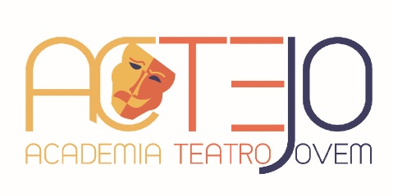


FICHA DE INSCRIÇÃO – Páscoa 2025

É obrigatório o preenchimento de todos os campos desta página.

DADOS PESSOAIS DO ALUNO

NOME COMPLETO:
MORADA:
CÓDIGO POSTAL E LOCALIDADE:
NÚMERO DE CONTRIBUINTE:
DATA DE NASCIMENTO: / /
ALERGIAS / AVISOS MÉDICOS: (por favor inclua informação sobre alergias alimentares)

DADOS SOBRE O ENCARREGADO DE EDUCAÇÃO

ENCARREGADO DE EDUCAÇÃO
NOME COMPLETO:
RELAÇÃO COM O ALUNO:
CONTACTO TELEFÓNICO PREFERIDO:
CONTACTO TELEFÓNICO ALTERNATIVO:
EMAIL:

Eu, Encarregado de Educação do aluno, li e aceito os termos e condições,

Linda-a-Velha, ____/____/____ _____________________________________________________

Autorização

Eu ______________________________________________, Encarregado de Educação do Aluno ___________________________________________, autorizo que a ACTEJO - Academia Teatro Jovem utilize imagens de vídeo e fotografias nas quais o meu Educando aparece, com o fim de divulgar o trabalho desenvolvido pela ACTEJO - Academia Teatro Jovem.

________________________
Encarregado de Educação

Para uso da ACTEJO:

